関東学院大学 情報学系 2020年度 卒業論文概要集

冗長性のないポリシーの

塚田研究室 217K6066 勅使河原 胡桃

１ はじめに
近年，IT化が進展する中で，不正アクセスの被害が多く報告されている．不正アクセスを防止する技術の重要性が、ますます高まっている．その中で主な不正アクセスの防止技術として，次のファイアウォールがある．
ファイアウォールは，不正を防ぎ，機密性を高めるセキュリティ技術である．信頼できない外部ネットワークの攻撃から内部ネットワークを保護するシステムである． より多くの被害の拡大を防ぐとともに不正アクセスを遮断することができる．
本研究では，ファイアウォールのアクセス制御の実現するルールに注目し，元となるルールには冗長性があるもので，その冗長性を自ら取り除くことのできるプログラムをjava言語を使用し開発を目指す．

２ ファイアウォール
ファイアウォールとは，日本語で防火壁と訳されるが，その名の通り外部からの不正アクセスを防御するものである．具体的には外部と社内ネットワークの間に設置され，許可した通信のみアクセスを許可する．
ファイアウォールの防御方法には、おもに三種類ありパケットフィルタ型，サーキットレベルゲートウェイ型，アプリケーションゲートウェイ型がある．
ファイアウォールのデメリットとしては，通過する情報の中身が見えないので、きめ細かい制御は出来ない．ヘッダー情報さえアクセス許可の定義をクリアすれば、中に不正データが入っていようが社内ネットワークへ侵入することが可能である．

２－１ パケットフィルタリング
ファイアウォールは，基本機能としてパケットフィルタ型である．これは最も一般的なセキュリティ対策の一つである．インターネット上の住所を表すIPアドレスや通信路を識別するために使われるポート番号に基づいて，通過させたり遮断させたりする．パケットフィルタリングによるパケットを遮断する原理として，ホストには，送信元アドレス，送信元ポート番号や宛先アドレス，宛先ポート番号の四種類の情報を組み合わせに対して，通過を許可するか拒否するかを決定するルールベースを作る．

３ アクセス制御を実現するルール

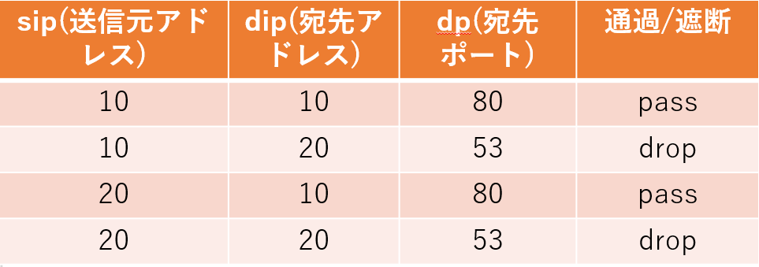
表１ アクセス制御表

表1の一行目は，sip10，dip10，dp80は通過させる．二行目はsip10，dip20,dp53は遮断させる．三行目はsip20，dip10，dp80は通過させる．四行目はsip20，dip20，dp53は遮断させる．
allow all
deny sip10 dip20 dp53
deny sip20 dip20 dp53
表１のアクセス制御表を三行のルールで実現することができる．
もし、想定していない30を送信元とするパケットが届いたらさきほどのルールでは通過してしまうのでallowとdenyの条件を逆にすることで遮断することができる．以下の三行のルールに表すことができる．
deny all
allow sip10 dip10 dp80
allow sip20 dip10 dp80

４ アクセス制御表と五つのルール
本研究では，ファイアウォールのパケットフィルタリングによるパケット遮断の原理である表２のアクセス制御表と式(１)から式(５)までの五つルールを用いて冗長性のないポリシーを検出するプログラムの開発を試みた．
事前に送信元アドレスsip，宛先アドレスdip，宛先ポートdpと五つのルールはプログラムに入力し，そこから冗長性を取り除きいくつかのルールに絞る．

表２ アクセス制御表
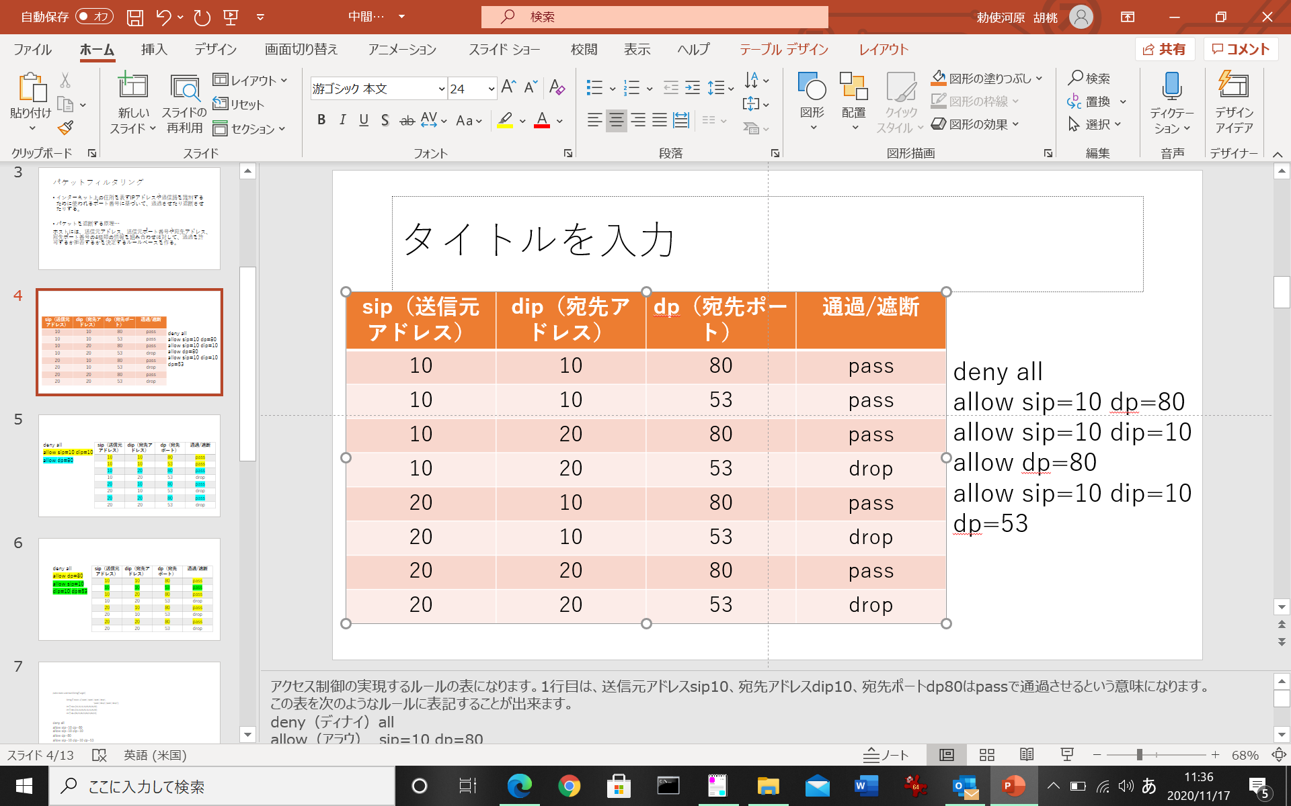
アクセス制御表には送信元アドレスsip，宛先アドレスdip，宛先ポートdpの三つの番号によりパケットを通過させるか，遮断させるかを表している．
一行目にあたるのは，sip10，dip10，dp80はpassで通過させるという意味になる．それに対し，四行目はsip10，dip20，dp53はdropで遮断させるという意味になる．
本来IPアドレスは10.0.0.0から10.255.255.255までの全アドレスを含む．表２では省略して10と示す．

表２の一行目から八行目までの全ての送信元アドレスsip，宛先アドレスdip，宛先ポートdpは，全て遮断することを式(1)で表す．
deny all （１）

送信元アドレスsip10， 宛先ポートdp80は通過させることを式(2)で表す．
以下から，当てはまるものが一行目と三行目になる．
allow sip=10 dp=80 （２）

送信元アドレスsip10，宛先アドレスdip10は通過させることを式(3)で表す．
以下から，当てはまるものが一行目と二行目になる．
allow sip=10 dip=10 （３）

宛先ポートdp80は通過させることを式(4)で表す．以下から，当てはまるものが一行目と三行目と五行目と七行目になる．
allow dp=80 （４）

送信元アドレスsip10，宛先アドレスdip10， 宛先ポートdp53は通過させることを式(5)で表す．以下から，当てはまるものが二行目になる．
allow sip=10 dip=10 dp=53 （５）

この五つのルールには冗長性があり，より簡略化することができる．式(1)と式(4)と式(5)の三つのルールだけでも，アクセス制御表を実現することができることがわかる．

５ 動作
プログラムの説明
図１の4行目では，アクセス制御表のsipの1行目から8行目までを配列に格納した．同様に，dip，dpも配列に格納した．11行目からは，パケットを通過させるallowの四つのルールのsip，dip，dpをそれぞれ識別できるようプログラムに落とし込んだ．allowで記述のない番号に関しては，今回は‐1と表記した．deny allにおいては，許可されたパケット以外は全て遮断する前提で必ず必要不可欠になるので，先に記述している．
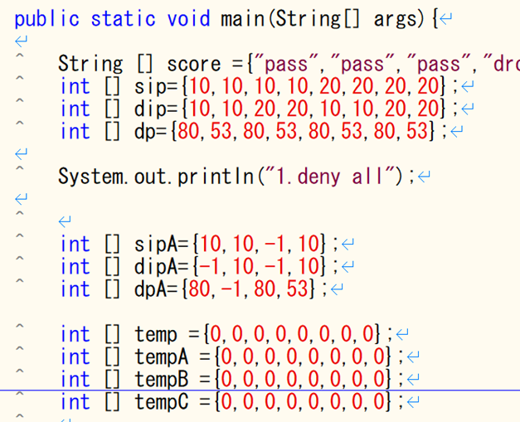
図１ ソースコード1

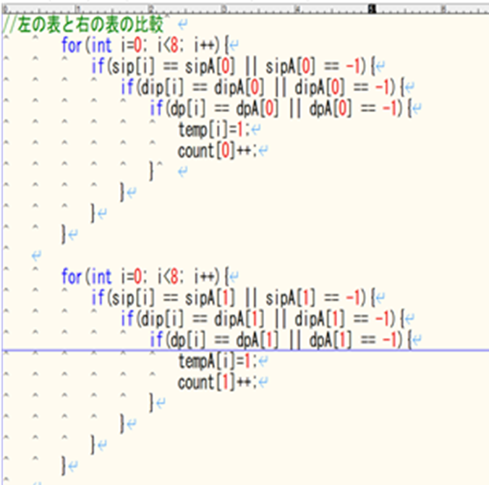
図２の3行目では，アクセス制御表のsipとallowのsipを照らし合わせて比較している．同様にdip，dpを一行ずつ照らし合わせて比較しているものを記している．行ごとに一致するか判断し，一致したらカウントする．
図２ ソースコード2

図３では，図２のソースコード2で一致した数と表1の通過させるpassの数が同じになったら終了させるものを以下に記す．今回は表1から読み取れるようにpassの数は五つなので，カウントの数が五つになった時点で終了となる．

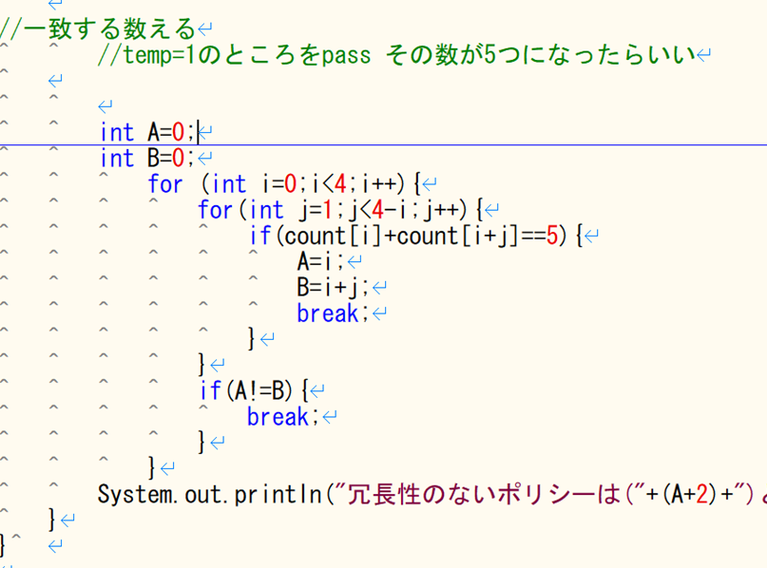
図３ ソースコード3

６ 結果
冗長性のないルールを適切に選択することが以下に示すことができた．最初に予想した冗長性のないルールを選択した通りに結果が得られた.
本研究では，java言語を用いて冗長性のないポリシーを上手く取り出すことができた．

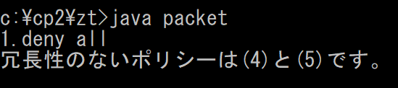
図４ ソース結果

７ まとめ
不正アクセスを防ぐセキュリティ技術の一つとして，ファイアウォールがあることを知った．ファイアウォールの防御方法には三種類あり，その中で一番主流であるパケットフィルタ型に注目した．送信元アドレス，宛先アドレス，宛先ポートの番号の組み合わせ，あらかじめ設定された条件と比較してパケットを通過させたり遮断させたり判断することを学んだ．
本研究では，java言語を用いてアクセス制御表と五つの冗長性のあるルールを，冗長性のないルールに簡略化させるプログラムを構築した．コンパイルした結果，パケットのルールの適切なものに限定して取り出すことができた．

今後の課題
今後の課題として，どんなIPアドレスでも対応できるようにしていきたい．そのためにも固定の数字を配列に置くのではなく，自分でsip，dip，dp全てを柔軟に入力することのできるように改造していきたい．

参考文献
[1] ネットワークセキュリティ 菊池 浩明
上原 哲太郎 共著

[2] ファイアウォールのデメリットとは？防げない攻撃も解説！

https://it-trend.jp/firewall/article/misc

[3]

